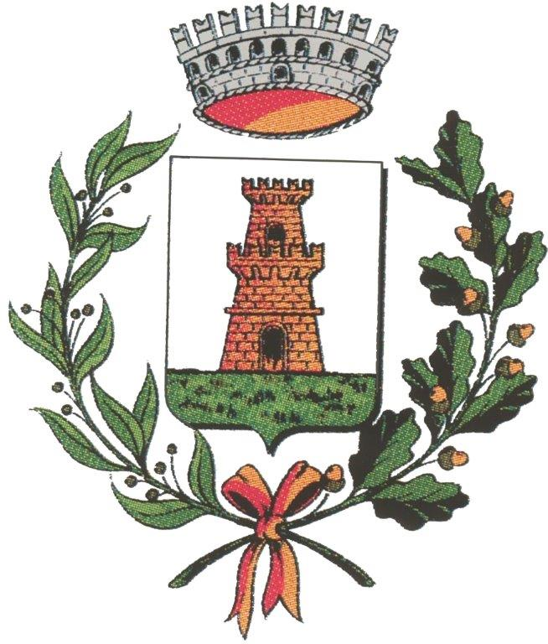 | 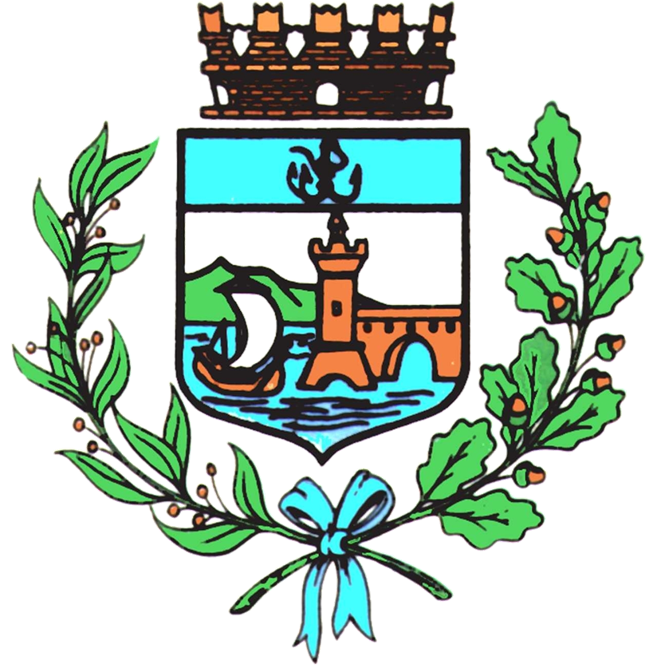 | 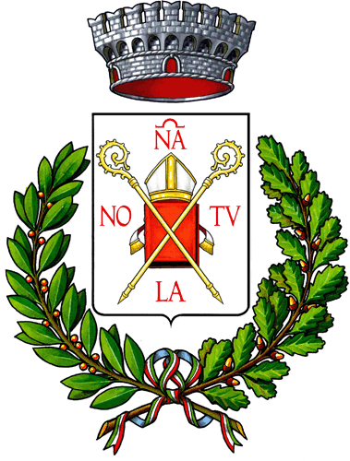 | 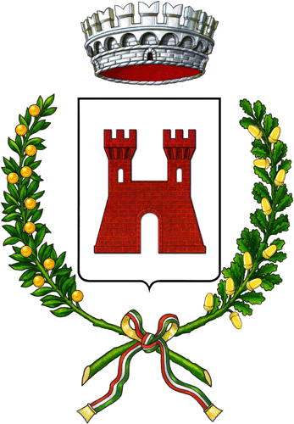
Comune di Bastiglia | Comune di Bomporto | Comune di Nonantola | Comune di Ravarino

30 settembre 2022
Comunicato stampa 35/2022

“Isola delle Idee”, tornano gli incontri per famiglie
Il progetto intende promuovere l’accoglienza di bambini e genitori
attraverso momenti di confronto e condivisione

Si rinnova l’appuntamento con l’Isola delle idee, esperienze d’incontro, confronto e condivisione rivolte alle famiglie di Bastiglia, Bomporto, Nonantola e Ravarino.
Il progetto è costituito dal Centro per bambini e famiglie e dallo Spazio Primi Passi, finanziato dalla Fondazione di Modena, con il coinvolgimento delle Amministrazione comunali come promotori attivi di un sistema integrato dei servizi educativi per la prima infanzia. L’iniziativa si pone come obiettivo l’accoglienza dei bambini e delle famiglie, fornendo strutture attrezzate per giochi e laboratori, la possibilità di partecipare attivamente a esperienze di aggregazione e scambio, occasioni per condividere la propria esperienza con quella di altri genitori, uno spazio di socializzazione in cui poter stare con il proprio bambino e nel quale il bambino stesso possa sperimentare le prime relazioni con i coetanei e le prime esperienze di autonomia.
Il Nido “La Locomotiva” di Bastiglia ospiterà gli incontri del 29 ottobre e del 17 dicembre, dalle 9.30 alle 12, per genitori di bambini da 9 a 36 mesi; a Bomporto sarà il Nido “Peter Pan” la sede degli incontri, anche in questo caso rivolti a genitori di bambini da 9 a 36 mesi: il 15 ottobre, il 5 novembre, il 19 novembre e il 3 dicembre dalle 9.30 alle 12; il 26 ottobre, il 9 novembre, il 16 novembre e il 30 novembre dalle 16.30 alle 18.30.
A Nonantola gli incontri avranno luogo presso il Nido Piccolo Principe: nelle giornate dell’8 ottobre, 15 ottobre, 29 ottobre, 12 novembre, 26 novembre e 3 dicembre, dalle 9.30 alle 12, sono attesi i genitori di bambini da 1 a 3 anni di età, mentre il 5 ottobre, il 19 ottobre, il 9 novembre, il 23 novembre, il 7 dicembre e il 21 dicembre dalle 16.30 alle 18.30 si ritroveranno le famiglie con bambini da 0 a 12 mesi. Anche Ravarino è coinvolta nel progetto: il Nido Girasole ospiterà il 22 ottobre, il 12 novembre, il 26 novembre e il 17 dicembre dalle 9.30 alle 12 genitori di bambini da 0 a 12 mesi.
Il servizio è gratuito e si rivolge a residenti nel territorio dell’Unione dei Comuni del Sorbara. Per partecipare è necessario fare domanda, per informazioni sui centri di Bastiglia e Nonantola ci si può rivolgere a Paola Rinaldi, coordinatrice gestionale del sistema educativo 0-6 della cooperativa sociale Gulliver (alla mail paola.rinaldi@gulliver.mo.it o al numero 059-2589520, da lunedì al venerdì dalle 10 alle 12), per quelli di Bomporto e Ravarino la referente è Claudia Ferraguti, coordinatrice pedagogica della cooperativa sociale Aliante (mail centrobambinifamiglie@aliantecoopsociale.it o telefonare al numero 335-8448219 da lunedì al venerdì dalle 10 alle 12). Le domande verranno accolte in ordine di arrivo fino a un massimo di dodici bambini con un adulto accompagnatore.

